Solution Quiz - Semaine du 15 OCTOBRE 2020

Les visages

Quatre enfants reçoivent le dessin d’un visage et s’amusent à le modifier en y dessinant un détail. En vous basant sur les indices fournis, pouvez-vous retrouver le nom et l’âge de chaque enfant, quel visage il a reçu et quel détail il y a dessiné?

Indices
- Le visage 2, qui ne porte pas de barbe, est celui de l'enfant qui a un an de plus que Marie.
- L'aîné des enfants a modifié le visage 1.
- Sylvain a ajouté un monocle à son personnage; ce visage est quelque part à droite de celui qui a été modifié par l'enfant de 8 ans.
- Alain a 9 ans; son dessin n'est pas juste à droite de celui qui porte une moustache.

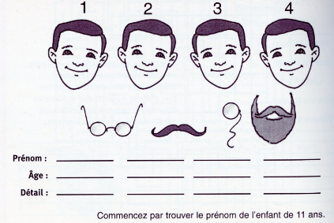
Prénoms : Alain, Jennifer, Marie, Sylvain
Âges : 8, 9, 10, 11
Détails : barbe, monocle, moustache, lunettes

Commencez par trouver le prénom de l’enfant de 11 ans.

RÉPONSE :
Alain a 9 ans (indice 4). L'enfant le plus âgé, qui a réalisé l'image 1 (indice 2) n'est ni Marie (indice 1) ni Sylvain, dont le personnage porte un monocle et se trouve quelque part à droite de l'un des autres (indice 3), donc il s'agit de Jennifer. Nous savons que Sylvain n'a ni 9 ans, ni 11 ans, ni 8 ans (indice 3), donc il a 10 ans; Marie a donc 8 ans. En fonction de l'indice 1, l'image 2 a été réalisée par Alain, qui a 9 ans. Ce visage ne porte ni barbe (indice 1) ni monocle, donc il porte des lunettes. En fonction de l'indice 3, Marie a réalisé l'image 3, et Sylvain l'image 4. En fonction de l'indice 4, l'image 1 ne porte pas de moustache, donc elle doit comporter une barbe; l'image 3 porte une moustache.

En résumé :
1, Jennifer, 11 ans, barbe.
2, Alain, 9 ans, lunettes.
3, Marie, 8 ans, moustache.
4, Sylvain, 10 ans, monocle.

Les 3 lignes
RÉPONSE
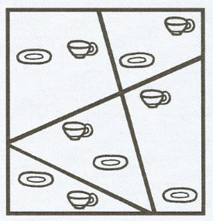
Pouvez-vous tracer 3 lignes droites allant d’un côté à l’autre du cadre afin de diviser l’image en 5 parties contenant chacune une soucoupe et une tasse?

Quiz musical

1 - Le nom du chanteur = Ray Charles https://www.youtube.com/watch?v=0rEsVp5tiDQ

2 - Le nom du groupe = Pointer Sisters https://www.youtube.com/watch?v=IywtkKGCcP4

3 - Le nom du chanteur = Salvatore Adamo https://www.youtube.com/watch?v=_0lymEElmv4

4 - Le titre du film = Les Chariots de feu (Chariots of Fire)
https://www.youtube.com/watch?v=CSav51fVlKU

5 - La série télévisée = La Sœur volante https://www.youtube.com/watch?v=-kreq23444U

Jeu de mots avec CHE

À l’aide des indices, trouvez les mots recherchés qui contiennent tous le même groupe de lettres (CHE)
INDICES RÉPONSES
Bois : hache ou bûche
Tête : cheveu
Fumée : cheminée
Poubelle : déchet
Route : chemin
Jeux : échec
Poisson : brochet
Bébé : couche
Barreaux : échelle
Insecte : mouche
Commandant : chef
Peureux : lâche
Chandail : manche
Pain : tranche
Arbre : chêne
Arc : flèche
Tromper : tricher
Fruit: pêche
Vêtement : chemise
Jambe : cheville
Sens : toucher
Mets : brochette
Droite : gauche
Abeille : ruche
Animal : vache
Visage : bouche
Larve : chenille

